NAVODILA OBSTOJEČIM UPORABNIKOM ZA PRIJAVO NOVEGA CERTIFIKATA ZA DOSTOP DO SPLETNE APLIKACIJE EZRLKV

Prijavo novega certifikata (v nadaljevanju tudi digitalno potrdilo) opravi uporabnik, ki ima urejen dostop do spletne aplikacije EZRLKV. Zaradi poteka veljavnosti starega certifikata (ali drugih vzrokov, npr. zamenjava digitalnega potrdila), mora uporabnik novo digitalno potrdilo registrirati oz. prijaviti preko spletne strani ePrijava v kolikor želi tudi vnaprej nemoteno dostopati do aplikacije EZRLKV in sicer:

- Prijava novega certifikata za dostop do spletne aplikacije EZRLKV se izvede skozi postopek ePRIJAVA, ki se nahaja na naslednjem naslovu: https://e-prijava.mf-rs.org/ePrijava.aspx?mode=insert&aplikacija=EZRLKV. Povezavo je potrebno skopirati v brskalnik, še prej pa vstavite novo kartico v čitalec kartic (če imate nameščeno novo digitalno potrdilo na vaši delovni postaji slednje ni potrebno). V primeru veljavnosti digitalnega potrdila in vnosa pravilnega PIN-a se prikaže spletna aplikacija ePRIJAVA (zaradi preverjanja veljavnosti digitalnega potrdila lahko to traja nekoliko dlje).

- Na spletni strani ePrijava se odpre obrazec. Izbrati je potrebno:
- Vrsta zahtevka: Prijava novega certifikata,
- Vpisati uporabniško ime: EZR0xxx (v kolikor ste uporabniško ime pozabili nas pokličite).

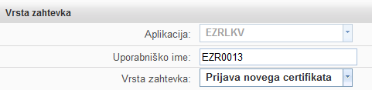

Po vnosu uporabniškega imena počakate, da sistem samodejno izpolni vlogo. Preverite podatke in vpišete morebitne manjkajoče podatke (telefon, faks, elektronski naslov, funkcija uporabnika).
Obkljukate, da se strinjate in sprejmete pogoje poslovanja z MF:
V rubriki »Matična številka TRR« (za katero ste pooblaščeni) izberite Matično številko TRR (pri proračunskih uporabnikih se na desni strani izpiše/jo podračuni):
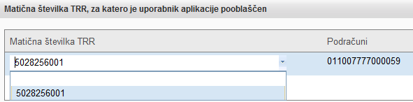

Preverite vnesene podatke (gumb Preveri podatke), nato obrazec oddajte (gumb Oddaj) ter v drugem koraku še potrdite (gumb Potrdi).
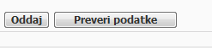

- Kmalu po oddaji in potrditvi obrazca boste (preko elektronske pošte) prejeli izpolnjen obrazec za registracijo novega digitalnega potrdila. Podpisanega s strani svojega predstojnika pošljite na e-naslov: gp.mf@gov.si.

- Ko bo zahtevek s strani Ministrstva za finance pregledan in odobren, boste o tem obveščeni po elektronski pošti in boste lahko pričeli s ponovno uporabo aplikacije EZRLKV. V primeru zavrnitve zahtevka, boste o razlogih obveščeni preko elektronske pošte.

- Dodatna pojasnila glede prijave novega certifikata lahko pridobite na spodnjih kontaktih:

- Sonja Zupančič Hribar tel: 01/369 6383, e-mail: sonja.zupancic@gov.si
- Milena Ferle tel: 01/369 6371, e-mail: milena.ferle@gov.si

